“跆拳道教学——横踢”教学设计
单位： 西北农林科技大学
课程所属学科：体育教育学
课程名称：跆拳道
教师：马平军
授课对象：大一、大二本科生
教材：《跆拳道》
一、教学背景（对象分析）
教学对象是西北农林科技大学大一、大二本科生。
大学生身心发展已经到了较高水平，速度、灵活、协调等身体素质发展较好，柔韧素质发展已晚，力量素质仍具有发展空间；思维逻辑水平较高，自我认识水平明显提高，身体控制与调整能力增强。因此，具备了学习条件，课中以动作掌握为目的，继续发展力量素质，注重调动各种素质的协调配合，充分发挥身体潜能，促进身心健康发展。
二、教学内容分析
横踢是跆拳道最为重要的一个动作。学生在学习前踢之后，已经能够体会动作结构，动作路线，身体旋转调整、平衡控制等内容。他们智力发展水平较好，有助于将时空判断能力、自我监控与调整能力，较好的运用到横踢动作中来，尤其对于大小腿折叠、小腿弹击、支撑脚旋转、弧线鞭打抽击的动作结构已经有躯体的适应性和心里的适应性，能够较快掌握动作。具体内容是：
- 动作简介；
- 动作要领与特征；
- 练习方法。
三、教学目的
- 了解横踢在跆拳道中的地位与作用，为进一步学习动作技术奠定基础；
- 通过学习动作要领、掌握动作特征，提高学生时空判断能力和自我监控与调整能力，进一步提高动作技术水平；
- 介绍多样化的练习方法，进一步提高学生练习兴趣，提高动作水平。
- 拓展学生思维，提高学生自主学习能力；激发学生潜能，促进学生身心健康的发展。
四、教学任务
- 学习动作要领，掌握动作特征；
- 理解平衡、击打动量、发力方式等在动作结构中的意义；
- 提高学生的时空判断能力，对身体的洞察、监控与调整能力；
五、重点与难点
重点：
- 掌握折叠提膝、翻髋、小腿弹击的动作结构；
- 支撑脚旋转、翻髋调整到合适的踢击位置；
- 掌握弧线鞭打动作的精髓。
难点：
- 在掌握平衡的基础上、通过旋转、蹬地与腰腹发力增加击打动量；
- 动作的控制与应用。
六、教学方法
教法：
- 讲解动作要领；
- 示范动作；
- 教师纠正错误，并讲解动作重点。
学法：
- 建立动作表象；
- 榜样学习；
- 表象对比探究动作重点；
- 通过试误，掌握动作规律，学会自我监控与调整。
七、教学设计思路
踢是我们与生俱来，潜意识中的本能反应，意志控制薄弱时，就会表现出来。适当的宣泄，是心里健康的需要。

练习者能得到强身健体的生理需求；攻防格斗的安全需求；而且能够发挥身体潜能，实现超越自我的价值体验。

动作简介
讲解动作要领
学生模仿学习
发现问题
教师示范动作
讲解重点并纠正错误
拓展——促进学生身心协调统一发展

练习方法
小结、作业

- 导入

2. 具体内容

3. 小结、作业

讲述内容：
导入
大家好:
我们都知道，胎儿在5个月时就有双脚乱踢的现象；
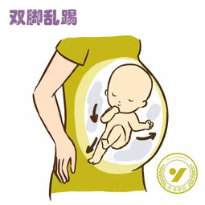
出生后，高兴时可能踢的欢呼雀跃，
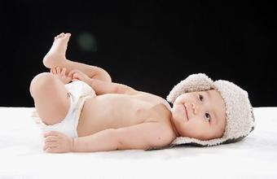
生气时，不管你的东西多贵重，我都要一踢到底；

长大点，还是那么调皮，连妈妈盖的被子都踢到一边去了；
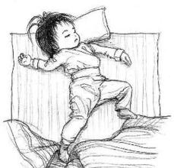
成人后更任性，可能为了表示亲昵之情，一展神腿；
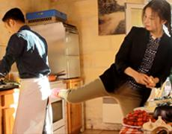
也可能愤怒时，不管不顾，尽情发泄；
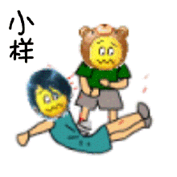
看来，踢是我们与生俱来，潜意识中的本能反应。意志控制薄弱时，就会表现出来。
既然是本能反应，就应该适当的宣泄，否则心里就会压抑。
弗洛伊德本能理论
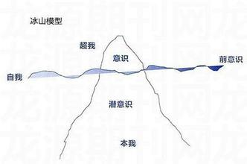
跆拳道作为一种踢的艺术，给我们提供了一种合理而完美的宣泄机会。
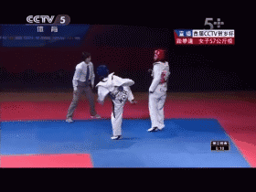

练习者不但能得到强身健体的生理需求；通过增强攻防格斗能力，获得安全需求；而且能够发挥身体潜能，充分展示自我，实现超越自我的价值体验。
马斯洛需要层次理论
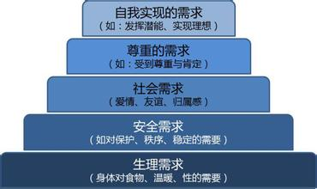
下面就让我们来学习这种完美的踢击技艺。
今天，我们来学习横踢技术。
一、动作简介
横踢是运用脚背进行横向攻击的一种踢击方法。它速度快，易于控制，既可进攻、也可反击，攻击距离可长可短、可高可低，具有较强的威慑力。
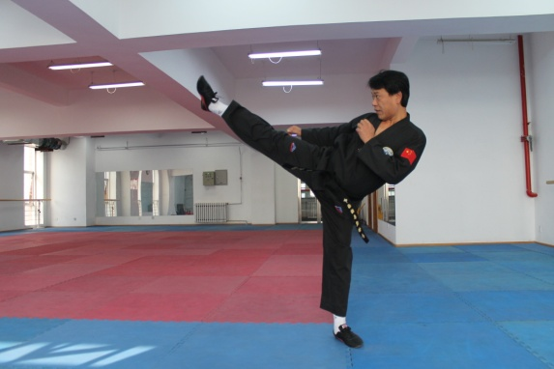
在跆拳道比赛中使用频率超过60%，并且得分成功率较高，达到80%以上。是跆拳道最为重要的一个代表动作。
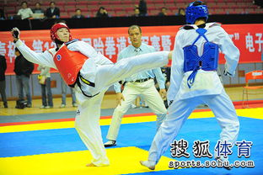
下面让我们来看看它到底是怎么完成的？
二、动作要领与特征
（一）动作要领：（以右腿为例）右脚蹬地，身体重心前移到左脚，以髋关节为轴顺势屈膝提起，大小腿折叠，绷脚背；同时，左脚以前脚掌为轴外旋，髋关节向左旋转，当右膝关节接近目标时，迅速将小腿踢出，力达脚背。
（二）动作特征（重点）
- 动作结构——折叠，翻髋，弹腿。
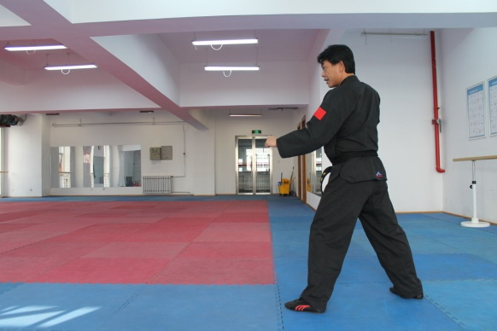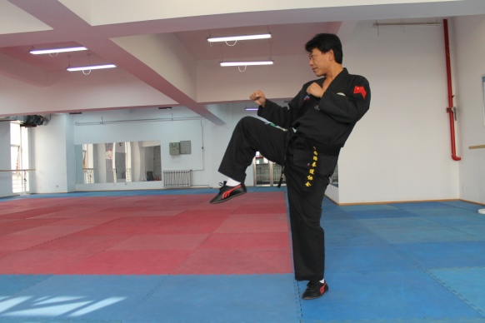
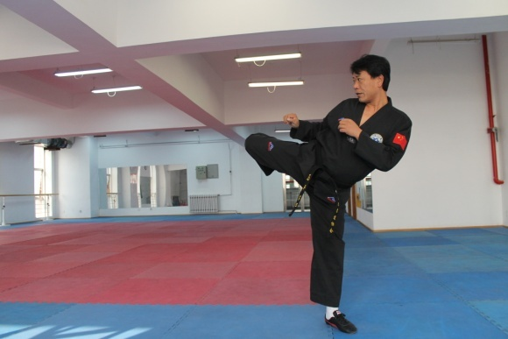
目的：省力；加速。
易犯错误：折叠不够；直腿横扫。

- 躯体表现——支撑脚旋转，重心平稳推进。
目的：调整到适合踢击的位置；增加踢击动量。
易犯错误：旋转、翻髋不够；重心不跟进。

- 发力方式——弧线鞭打抽击。
力量来源：腰腹近端发力（难点）；旋转力；地面反作用力。
易犯错误：直腿横扫；腰腹近端发力不足；旋转力不足；蹬地不充分。

- 踢击部位——脚背。
目的：确保鞭打抽击发力，防止前推或横切。
易犯错误：脚尖踢击。

拓展——促进学生身心协调统一发展
为了掌握动作要领，抓住重点，较好体现动作特征，要有准确的时空判断，和自我监控、调整能力。
腿、脚等部位在不同时间顺序有特定的空间位表现
时空判断
自我监控与调整
洞察他人
自我内省
情商（EQ）
人际智力
内省智力

跆拳道练习与情商（EQ）的关系图

为提高横踢的动作水平，下面我进一步给大家介绍几种练习方法：
三、练习方法
- 分解练习——有助于体会发力部位，增强动作的控制性；
- 完整练习（空击或击靶）——有助于体会动作结构顺序，改善动作整体效果；
- 抗阻力练习——有助于增加动作的速度与力量。

小结：
本次课学习了横踢技术，懂得折叠能省力、加速的妙处；重心跟进能维持身体平衡，增加击打动量；理解了要充分运用腰腹近端发力、旋转力、地面反作用力，才能更好完成横踢鞭打抽击动作。
希望今天的课能对大家提高横踢动作水平有所帮助！

作业:
- 每天练习横踢动作30次（注意监控、调整身体部位的时空表现）？
- 思考——横踢时，大小腿为什么要折叠呢？并用力学知识分析它能省力、加速的原因？
- 试误——失衡时的击打效果，并与身体平衡时的击打效果相比较？

本次课我们就讲到这里，谢谢大家！

